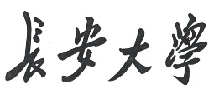
2023年硕士研究生入学考试 试 题

试题代码： 试题名称： （A卷） 共 页 第 1 页

一、（小四号黑体）（每小题 分，共 分）
1、（小四号宋体）

